EPREUVE PRATIQUE

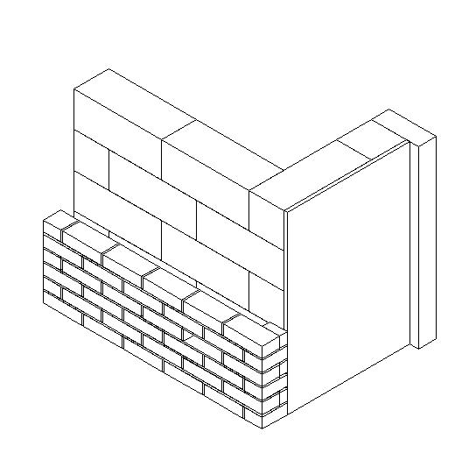

BACCALAUREAT PROFESSIONNEL

TECHNICIEN du BATIMENT

ORGANISATION ET REALISATION DU

GROS OEUVRE

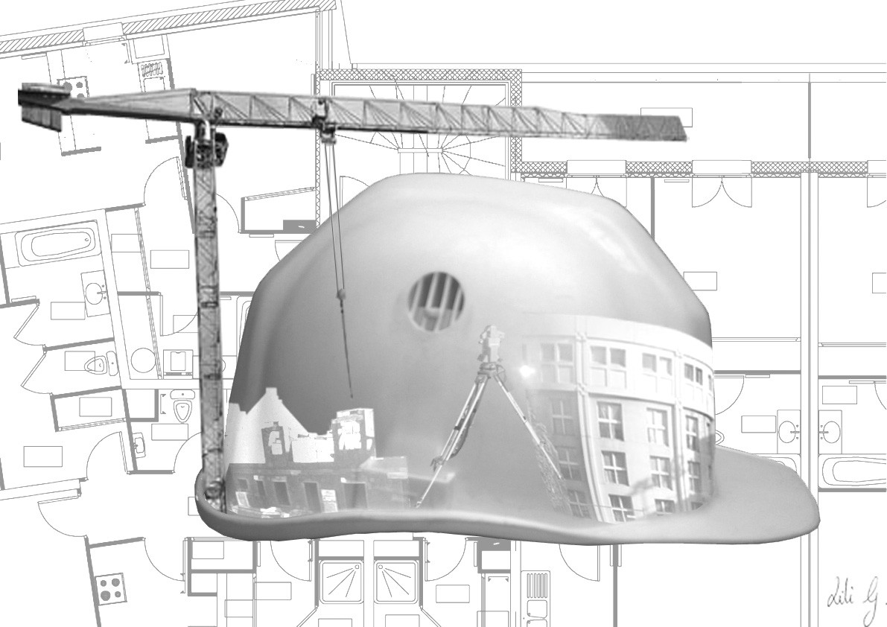

EPREUVE E3 | REALISATION D’UN OUVRAGE
UNITE U.32 | MISE EN OEUVRE

DOSSIER ACTIVITES
Descriptif des travaux  L’ouvrage représente une partie de façade du bâtiment INRS à Vandoeuvre (Meurthe et Moselle)  L’ouvrage comporte :  Une maçonnerie de blocs béton creux :  Une maçonnerie de blocs béton creux 20 x 20 x 50 cm, hourdés au mortier dosé à 300 kg/m³ de ciment à maçonner.  Les joints seront garnis en montant et coupés à la truelle.  Une maçonnerie de briques de parement :  Une maçonnerie de briques de parement 5,5 x 10,5 x 22 cm, hourdées au mortier dosé à 300 kg/m³ de ciment à maçonner.  Les joints réguliers, de 12 mm d’épaisseur, seront jointoyés, de type creux, d’aspect lisse.  Quatre crochets d’ancrage MURGRIP ou similaire seront disposés pour la liaison de la maçonnerie de blocs béton avec la maçonnerie de briques ; l’emplacement de ces crochets sera laissé à l’initiative des candidats.  Un jambage préfabriqué :  Un jambage préfabriqué en béton armé, dosé à 400 kg/m³ de ciment fondu alumineux Lafarge.  Les parements visibles seront lisses et brut de décoffrage.  Les parements cachés seront surfacés et talochés.  Les arêtes seront rectilignes et vives.  Un treillis soudé ST10 sera mis en place (enrobage : 3 cm).  La liaison avec la maçonnerie de blocs béton sera réalisée par deux (2) aciers HA6 à hauteur de la 2ème assise et de la dernière assise, façonnés et scellés dans la maçonnerie.  Un enduit monocouche :  Un enduit monocouche constitué d’un mortier prêt à l’emploi sera appliqué manuellement en 2 passes, avec un aspect de surface taloché.  Une baguette, pour les arêtes, sera mise en place et scellée. | MATERIAUX ET MATERIELS A METTRE EN OEUVRE  Blocs béton creux 20x20x50  Briques de parement 5,5x10,5 x 22  Liants : ciment à maçonner, ciment fondu alumineux Lafarge  Granulats : gravillon 5/15, sable 0/2 et 0/4  Bois de coffrage : CTBX 8 mm, panneau de particules 19 mm, chevron 6x8, planche de 27 mm.  Polystyrène extrudé 20 mm  Crochets d’ancrage MURGRIP ou similaire  Mastic colle pour polystyrène extrudé  Mortier prêt à l’emploi pour enduit de façade  Aciers : treillis soudé ST10, HA6  PLANNING DE L’EPREUVE PRATIQUE
  Jour | Durée | Désignation des opérations
  1er JOUR | 4 heures | Matin ou après midi :  Préfabrication du jambage B.A :  Coffrage  Ferraillage  Bétonnage  Tracé de l’épreuve  Pose des blocs béton creux ( 2 assises )
  2éme JOUR | 8 heures | Mise en place du jambage préfabriqué B.A.  Pose des blocs béton creux.  Pose des briques de parement.  Réalisation de l’enduit  Pose des guides  Application de la 1ère couche d’enduit
  3éme JOUR | 2 heures | Matin ou après midi :  Application de la 2ème couche d’enduit : finition.  Nettoyage du poste de travail

131

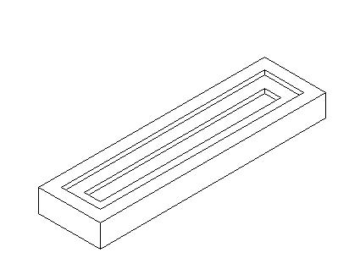

EXTRAIT DE LA FICHE TECHNIQUE WEBER ET BROUTIN

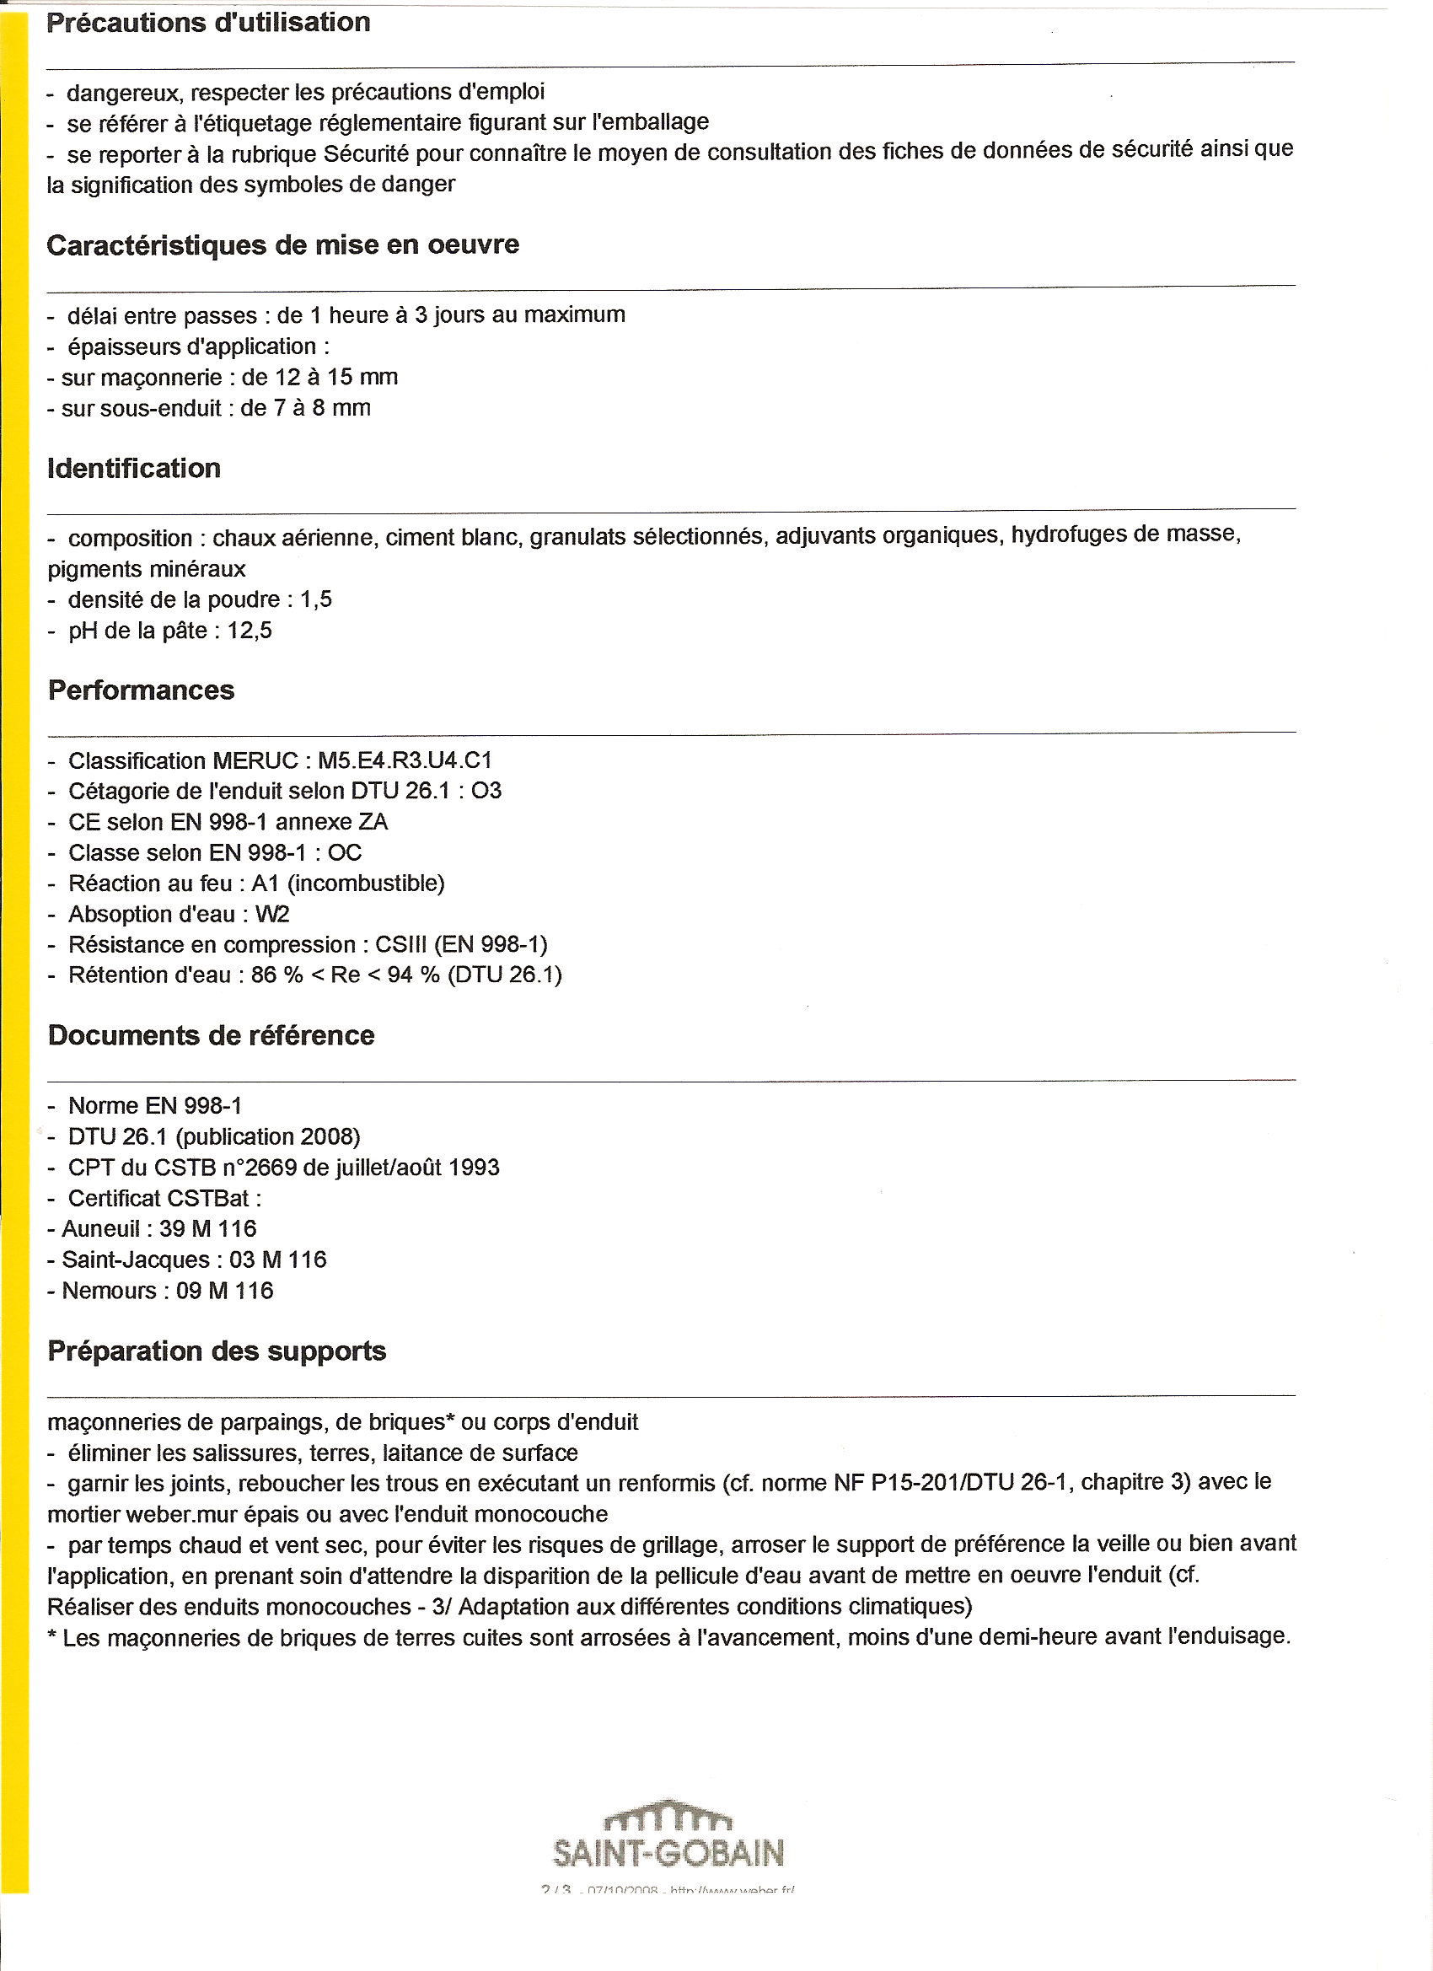

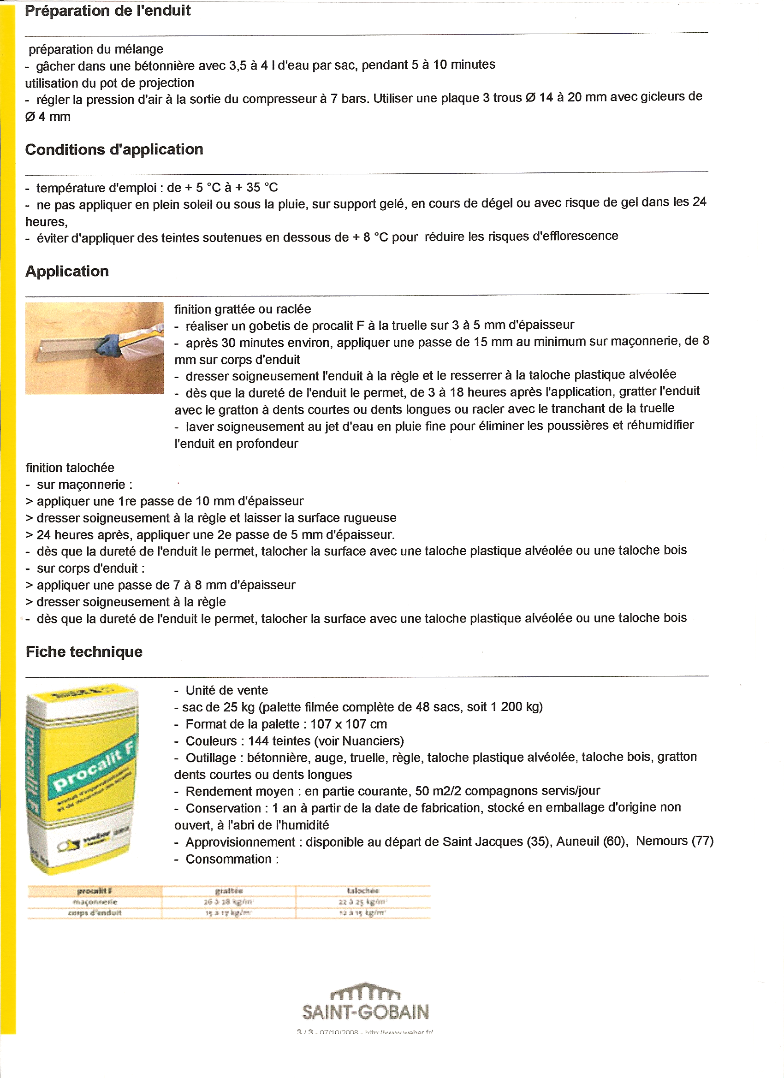

Barème de correction

 |  | Correction en cours d’exécution
TACHES |  |  | POSTES | CRITERES D’EVALUATION |  |  | NOTE
Réaliser une maçonnerie en blocs béton creux | Pose des blocs béton |  | Verticalité (6 postes)  Planéité (2 postes)  Horizontalité des assises  Aspect des joints  Découpe des blocs béton | ± 5 mm  10 mm (sous règle de 2,00)  Aspect visuel  Joints réguliers, arasés et garnis sans creux et bavures  Découpe correcte des blocs béton
Réaliser une maçonnerie en blocs béton creux | Préparation du mortier |  | Conforme aux prescriptions du C.C.T.P | Le dosage en liant est correct (300 kg/m³ de sable sec)  La quantité préparée est correcte  Le mélange est homogène
Réaliser une maçonnerie en  briques de parement | Pose des briques de parement |  | Verticalité (4 postes)  Planéité (1poste)  Horizontalité des assises  Aspect des joints  Découpe des briques  Mise en place des crochets d’ancrage | ± 4 mm sur la hauteur  ± 4 mm (sous règle de 1,00)  ± 4 mm (sous règle de 1,00)  Joints réguliers de 10 mm, lisses et garnis en creux de 5 mm  Découpe correcte des briques  Mise en place des crochets d’ancrage
Réaliser une maçonnerie en  briques de parement | Préparation du mortier |  | Conforme aux prescriptions du C.C.T.P | Le dosage en liant est correct (300 kg/m³ de sable sec)  La quantité préparée est correcte  Le mélange est homogène
Réaliser et mettre en place  un élément préfabriqué | Assemblage du coffrage |  | Qualité du coffrage :  Assemblage des éléments  Stabilité du coffrage  Mise en place des serre-joints. | Affleurement des faces internes des panneaux  Les éléments de maintien (serre-joints) sont positionnés.
Réaliser et mettre en place  un élément préfabriqué | Mise en place d’un treillis soudé |  | Conforme aux prescriptions du C.C.T.P | Le treillis soudé est correctement positionné (centré en épaisseur)  L’enrobage est respecté  Les aciers de liaison sont correctement façonnés et positionnés
Réaliser et mettre en place  un élément préfabriqué | Mise en œuvre du béton |  | Conforme aux prescriptions du C.C.T.P | Le dosage en liant est correct (400 kg/m³ de ciment)  La quantité préparée est correcte  Le mélange est homogène
Réaliser et mettre en place  un élément préfabriqué | Pose du jambage préfabriqué |  | Verticalité (2 postes)  Planéité (1 poste)  Equerrage avec la maçonnerie  Débord avec la maçonnerie enduite  Aspect du parement lisse  Aspect du parement surfacé  Scellement avec la maçonnerie  Arêtes rectilignes  Dimensions du motif | ± 4 mm sur la hauteur  ± 4 mm sous règle de 1m  ± 5 mm  ± 4 mm  Aspect visuel du bullage (nid de gravillons)  Aspect visuel du parement  Le jambage est correctement scellé  Aucune épaufrure  ± 5 mm
Réaliser un enduit vertical |  |  | Verticalité (2 postes)  Planéité (1 poste)  Netteté des arêtes  Aspect de finition taloché | ± 4 mm sur la hauteur  ± 4 mm sous une règle de 1,00 m  Rectiligne sans défauts  Aspect visuel uniforme
Présentation globale |  |  | L’ouvrage est réalisé dans sa totalité | Tous les éléments de l’ouvrage sont réalisés  L’ouvrage est présentable et nettoyé
Organisation du poste de travail | Sécurité |  | Respecter les règles de sécurité tout au long des tâches | Respect total / 9  Manquement sans risques majeurs / 4,5  Manquement(s) grave(s) / 0
Organisation du poste de travail | Organisation du poste de travail |  | Organisation rationnelle du poste | Outils correctement positionnés  Déplacement rationnel des matériaux  Poste propre
 |  |  |  | TOTAL | ....
 |  |  |  | NOTE | ...

